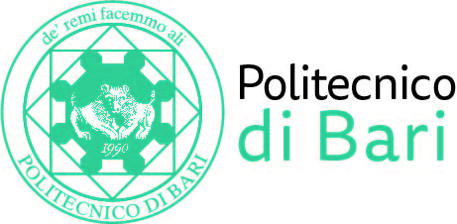

NUCLEO DI VALUTAZIONE DI ATENEO

Bari, 17 dicembre 2021

Agli Ill.mi Sig. Componenti del
Nucleo di Valutazione di Ateneo

del Politecnico di Bari

e, p.c. | Al Magnifico Rettore  Al Direttore Generale

LORO SEDI

OGGETTO: Riunione telematica del Nucleo di Valutazione di Ateneo.

Si comunica alle SS.LL. che la riunione telematica del NUCLEO DI VALUTAZIONE DI ATENEO avrà luogo il giorno 21 dicembre 2021, alle ore 10,00, per la discussione del seguente
ORDINE DEL GIORNO:

- Programmazione triennale 2021/2023: nuova validazione indicatori.

Cordiali saluti.
Il Coordinatore
Prof. Massimo Castagnaro

